МУНИЦИПАЛЬНОЕ ОБЩЕОБРАЗОВАТЕЛЬНОЕ УЧРЕЖДЕНИЕ
ИРКУТСКОГО РАЙОННОГО МУНИЦИПАЛЬНОГО ОБРАЗОВАНИЯ
«РЕВЯКИНСКАЯ СРЕДНЯЯ ОБЩЕОБРАЗОВАТЕЛЬНАЯ ШКОЛА»

Проект
агробизнес-идеи
«КРОЛИКОВОДСТВО»

Автор работы: Сенина Дарья, 8 класс, МОУ ИРМО «Ревякинская СОШ»

Руководитель: Чиркова
Ольга Владимировна,
учитель математики.

2020 год
Содержание:
- Резюме…………………………………………………….…………. 3 стр
- Общее описание проекта агробизнес - идеи………….…………… 4 стр
- Описание продукции и услуг………………………………………. 5 стр
- Маркетинг - план……………….…………………………………… 6 стр
- Производственный план……………………………………………. 6 стр
- Организационный план…………………………………………….. 9 стр
- Финансовый план…………………………………………………… 9 стр
- Риски и гарантии…………………………………………………….11 стр
- Приложения………………………………………………………...12-13 с

- Резюме

Производство мяса является перспективной отраслью животноводства, так как рынок мясных продуктов является одним из крупнейших рынков продовольственных товаров. Выращивание и разведение кроликов позволяет получить высококачественное мясо, причём в тех местах, где развитие других отраслей животноводства ограничено по тем или иным причинам. Мясо кролика обладает отличными вкусовыми и пищевыми качествами, поэтому оно пользуется большим спросом у потребителей, что может стать перспективным бизнесом. Дополнительную прибыль можно получать с продажи меха.
Мы живём в деревне Ревякина Иркутского района. В принципе, во всех наших магазинах всегда есть в наличии свежемороженое мясо: мясо курицы из Саянска, а то и вообще из Новосибирска. Свинину привозят из Усть-Ордынского округа. И, конечно, всё очень дорого.
В нашей школе нет особого разнообразия мясных продуктов. В основном, это колбаса из Усолья, мясные полуфабрикаты из Хомутово и куриное бедро из Белореченска.
Поэтому мы заинтересованы в производстве мяса на местном уровне, поскольку это позволит значительно снизить транспортные расходы, а следовательно и себестоимость готовой продукции.

Цели нашей деятельности:
- получение качественного мяса для школьной столовой;
- удовлетворение потребительского спроса среди населения;
- получение прибыли от реализации продукции.

Для достижения этих целей необходимо выполнить следующие задачи:
- организовать группу заинтересованных ребят;
- изучить необходимую литературу по выращиванию кроликов;
- построить клетки для кроликов;
- заготовить необходимые корма;
- купить пару взрослых особей;
- найти специалиста для забоя и выделки шкур.

Для начала бизнеса нужен стартовый капитал в размере 4200 рублей, который вернётся заёмщику уже через 8 месяцев от начала производства.
Стабильный доход составит 123 400 рублей в год уже на втором году производства.
Наш проект по созданию школьной кроликофермы имеет большое значение в агро-бизнес образовании, так как позволяет детям ещё в школьном возрасте приобрести необходимые практические навыки для дальнейшей взрослой жизни.

- Общее описание проекта агробизнес - идеи
Разведение кроликов – это привлекательный и достаточно прибыльный вид предпринимательской деятельности.
Наша школьная кроликоферма предназначена для разведения кроликов с целью получения мяса для нашей школьной столовой и всех жителей, пожелающих приобрести нашу продукцию. А также, наша кроликоферма будет поставщиком натурального, мягкого меха для производства меховых изделий.

Итак, цели нашей деятельности:
- получение качественного мяса для школьной столовой;
- удовлетворение потребительского спроса среди населения;
- получение прибыли от реализации продукции.

Для достижения этих целей необходимо выполнить следующие задачи:
- организовать группу заинтересованных ребят;
- изучить необходимую литературу по выращиванию кроликов;
- построить клетки для кроликов;
- заготовить необходимые корма;
- купить пару взрослых особей;
- найти специалиста для забоя и выделки шкур.

Начинать этот бизнес лучше с октября месяца, тогда максимум планируемого поголовья придётся на июль месяц, когда проблемы с кормами отсутствуют. Количество ребят в группе будущих кролиководов может быть неограниченным, так как оплата их труда не предполагается. Все действия будут добровольными с целью приобретения агро-бизнес образования.
Строительство клеток можно организовать на уроках трудового обучения. Для этого совсем необязательно иметь хороший стройматериал. Клетки для кроликов можно построить даже из горбыля, на который не придётся расходовать денежные средства. Его можно взять бесплатно на местной лесопилке. Деньги понадобятся лишь на покупку гвоздей. Клетка не должна быть ни большой, ни маленькой. В высоту примерно 60 см, размеры дна 60 х 120. Клетка должна хорошо проветриваться, но не иметь сквозняков.
В Приложении 1 размещена фотография клеток, которые мы построили в своём домашнем хозяйстве. В качестве подстилки на дно клетки можно использовать опилки и солому. Опилки можно бесплатно брать на нашей лесопилке, а солому нам привозят наши спонсоры из совхоза.
В качестве мисок-кормушек можно сколотить маленькие корытца из обрезок толстой доски или брусочков. Под воду можно поставить хорошо вымытые консервные баночки.
Основной корм кроликов – это трава, сено, комбикорм и овощи.
На территории нашей школы много газонов, которые в течение лета приходиться косить по 2-3 раза. Вот и готовое сено! Если этого будет недостаточно, рядом с деревней находится лес с прекрасными полянами трав.
Каждое лето на пришкольном участке мы выращиваем все основные овощи. Листья капусты, кукурузы, морковная и гороховая ботва, остатки мелких крючковидных огурцов… – всё это осенью гниёт в кучах, а ведь это прекрасный корм для наших кроликов! Мелкие картофель и морковь станут хорошим кормом зимой. Рядом со школой есть заброшенный огород, на котором можно вырастить много жёлтой кормовой свеклы, которую кролики очень любят. Обязательным компонентом в меню кроликов должны быть твёрдые корма. Лучше всего подойдёт сбалансированный специальный для кроликов комбикорм. А вот для этого уже нужен первоначальный капитал. А также, для приобретения первой пары кроликов.
Расчёт стоимости стартового капитала:
- гвозди (1 кг) – 120 рублей
- комбикорм: 1 мешок (25кг) – 520 рублей. Надо 4 мешка – 2000 руб
- две особи взрослых кроликов – 2000 рублей.
ИТОГО – 4200 рублей

- Описание продукции и услуг

Кролики дают вкусное диетическое мясо и ценное меховое сырьё. Белковая питательность, нежность вкуса и усвояемость кроличьего мяса уступает среди всех видов мяса только индейке, занимая лидирующие позиции по качественным характеристикам. В крольчатине имеются все незаменимые человеческому организму аминокислоты.
Рыночная цена мяса кролика – 400-500 руб за 1кг. Разделанная тушка весит 3-3,5 кг. Таким образом, за 1 тушку кролика можно выручить от 1200 до 1700 рублей. Чтоб привлечь покупателей, мы готовы продавать 1 тушку за 1000 рублей.
Из шкурок кролика получаются очень красивые жилеты, шапки, шубы, варежки. Рыночная цена выделанной шкурки от 250 до 1000 рублей, в зависимости от цвета и породы кролика. Так как выделка шкурок будет производиться любительским способом в домашних условиях, то мы готовы предложить самую низкую цену – 200 рублей за 1 шкурку.
Если у потребителей возникнет желание приобрести кроликов для разведения в личном приусадебном хозяйстве, мы готовы предоставить такую услугу, предложив половозрелую особь за 1000 рублей.
Также заметим, что кролики являются хорошими производителями навоза. Кроличий навоз – это превосходное органическое удобрение для огородников. Таким образом, нам не придётся закупать навоз для удобрения пришкольного участка, тем самым удастся сэкономить школьный бюджет. Предполагаю, что количество навоза будет более чем достаточно для нашего пришкольного участка, поэтому его также можно предложить на продажу желающим жителям нашей деревни.

- Маркетинг – план
В нашей деревне немало семей занимаются кролиководством. Но все они выращивают кроликов на мясо для удовлетворения лишь собственных потребностей. В то время как среди населения есть желающие покупать кроличье мясо, но сейчас они не имеют такой возможности. А мы готовы охотно предоставить им такую возможность. Нам даже не придётся изощряться для изобретения супер рекламы, достаточно будет на доске объявлений разместить информацию о том, что любой желающий может приобрести свежее мясо кролика в школьной кроликоферме, а также выделанные шкурки для пошива меховых изделий и кроличий навоз.
На своей кроликоферме мы планируем держать одного самца и трёх самок. При трёх самках в поголовье регулярно будет примерно 48 подростков двух возрастов разницей в 2 месяца. Возможно, этого будет достаточно для нашего малого бизнеса. Но если потребительский спрос будет расти, мы готовы расширить объёмы нашей кроликофермы. Для этого достаточно будет оставить на потомство ещё одну самку.
- Производственный план
Расчёт поголовья
По законам природы беременность крольчихи длится ровно месяц, а точнее 31 день. За один окрол может родиться от 6 до 15 крольчат. Но в большом помёте, как правило, несколько крольчат погибают в первые 2 – 3 суток. Идеальным количеством считается 6 – 8 крольчат, тогда крольчиха их спокойно выращивает. Полтора месяца она вскармливает крольчат молоком, хотя в возрасте 3 недели они уже активно пробуют корм в кормушке матери. Согласно своим природным показателям, кролики готовы к реализации в 4,5 месяца. Но мы предпочитаем доращивать их до пяти месяцев, чтобы шкурка закончила свою линьку.
Новые самки готовы к воспроизводству маточного поголовья в возрасте 4 месяца, при условии, что они имеют хорошую комплекцию. С учётом всех этих данных можно составить таблицу примерного расчёта поголовья:
ПЕРВЫЙ ГОД:

месяц | 1 | 2 | 3 | 4 | 5 | 6 | 7 | 8 | 9 | 10 | 11 | 12 | ВТОРОЙ ГОД
самец | 1 | 1 | 1 | 1 | 1 | 1 | 1 | 1 | 1 | 1 | 1 | 1 | 1 | 1 | 1 | 1
самки | 1 | 1 | 1 | 1 | 1 | 1 | 3 | 3 | 3 | 3 | 3 | 3 | 3 | 3 | 3 | 3
1 помёт |  | 8 | 8 | 8 | 8 | 8 | 16 | 16 | 16 | 16 | 16
2 помёт |  |  |  | 8 | 8 | 8 | 8 | 8 | 16 | 16 | 16 | 16 | 16
3 помёт |  |  |  |  |  | 8 | 8 | 8 | 8 | 8 | 16 | 16 | 16 | 16 | 16
4 помёт |  |  |  |  |  |  |  | 8 | 8 | 8 | 8 | 8 | 16 | 16 | 16 | 16
5 помёт |  |  |  |  |  |  |  |  |  | 8 | 8 | 8 | 8 | 8 | 16 | 16
6 помёт |  |  |  |  |  |  |  |  |  |  |  | 8 | 8 | 8 | 8 | 8
ИТОГО | 2 | 2+ | 10 | 10+ | 18 | 18+ | 20+ | 36+ | 36+ | 52+ | 52+ | 52+

ВТОРОЙ ГОД:

месяц | 1 | 2 | 3 | 4 | 5 | 6 | 7 | 8 | 9 | 10 | 11 | 12 | 3-тий год
самец | 1 | 1 | 1 | 1 | 1 | 1 | 1 | 1 | 1 | 1 | 1 | 1 | 1 | 1 | 1
самки | 3 | 3 | 3 | 3 | 3 | 3 | 3 | 3 | 3 | 3 | 3 | 3 | 3 | 3 | 3
1 помёт
2 помёт | 16
3 помёт | 16 | 16 | 16
4 помёт | 16 | 16 | 16 | 16 | 16
5 помёт | 8 | 8 | 16 | 16 | 16 | 16 | 16
6 помёт | 8 | 8 | 8 | 8 | 16 | 16 | 16 | 16 | 16
7 помёт |  | 8 | 8 | 8 | 8 | 8 | 16 | 16 | 16 | 16 | 16
8 помёт |  |  |  | 8 | 8 | 8 | 8 | 8 | 16 | 16 | 16 | 16 | 16
9 помёт |  |  |  |  |  | 8 | 8 | 8 | 8 | 8 | 16 | 16 | 16 | 16 | 16
10 помёт |  |  |  |  |  |  |  | 8 | 8 | 8 | 8 | 8 | 16 | 16 | 16
11 помёт |  |  |  |  |  |  |  |  |  | 8 | 8 | 8 | 8 | 8 | 16
ИТОГО | 52+ | 52+ | 52+ | 52+ | 52+ | 52+ | 52+ | 52+ | 52+ | 52+ | 52+ | 52+

При таком плотном графике окрола самок и самца через 2 года следует поменять на молодых. А процесс покрытия подкорректировать так, чтобы за 1 забой можно было получить сразу 20 тушек. Именно столько мяса надо, чтобы приготовить хороший обед на всех учащихся нашей школы.

Потребность в кормах

Основной корм кроликов – это сено, комбикорм и овощи в равных долях.
- Расход комбикорма на 1 взрослую особь – 2,5 кг в месяц;
- Расход овощей на 1 взрослую особь – 2,5 кг в месяц;
- Расход сена на 1 взрослую особь – 3 кг в месяц;
- Расход комбикорма на выращивание молодняка от 0 до 5 мес. – 7 кг;
- Расход овощей на выращивание молодняка от 0 до 5 мес. – 5 кг;
- Расход сена на выращивание молодняка от 0 до 5 мес. – 7 кг;

С учётом этих характеристик, на ПЕРВЫЙ год понадобится 600 кг комбикорма, 450 кг овощей и 650 кг сена.
На второй год и каждый следующий при неизменном количестве поголовья потребуется примерно 1130 кг комбикорма, 840 кг овощей и 1150 кг сена.

Расчёт количества клеток

Для самца и самок клетки должны быть отдельными. Крольчата до 1,5 месяцев находятся вместе с матерью, затем их отсаживают в отдельную клетку. Во время пересадки их можно сразу разделить на мальчиков и девочек в две разные клетки.

месяц | 1 | 2 | 3 | 4 | 5 | 6 | 7 | 8 | 9 | 10 | 11 | 12
самец | 1 | 1 | 1 | 1 | 1 | 1 | 1 | 1 | 1 | 1 | 1 | 1
самки | 1 | 1 | 1 | 1 | 1 | 1 | 3 | 3 | 3 | 3 | 3 | 3
молодняк |  | + | 8 | 8 | 16 | 16+ | 16+ | 32+ | 32+ | 48+ | 48+ | 48+
к-во клеток | 2 | 2 | 4 | 4 | 6 | 6 | 8 | 12 | 12 | 16 | 16 | 16

Итак, по мере увеличения поголовья, в течение первых 10-ти месяцев необходимо будет построить 16 клеток. Этого количества будет необходимо и достаточно для содержания 52-х кроликов. Но на случай различных форс-мажоров необходимо в запасе иметь ещё хотя бы пару клеток. Если кролик заболеет, его необходимо изолировать в отдельную клетку. Если среди самцов один окажется агрессивный и воинственный, пытающийся ценой жизни завоевать территорию, его также необходимо отсадить отдельно.
Размещение клеток планируется зимой в школьных теплицах, которые будут служить отличной защитой от ветра, а на лето их можно вынести наружу и расположить где-нибудь в тени.

Расчёт объёма производства продукции

- Плановая производительность хозяйства (к-во кроликов на забой за год):
1 год: 46 кроликов
2 год: 144 кролика
каждый следующий год: 144 кролика
- Средний вес 1 тушки – 3 кг.
- Вес общего количества тушек за год: 1 год = 138 кг; 2 год = 432 кг.
каждый следующий год = 432 кг

Расчёт себестоимости продукции

- Первоначальные расходы
- гвозди (1 кг) – 120 рублей;
- две особи взрослых кроликов – 2000 рублей;
- комбикорм (до первого дохода) – 102 кг (4 мешка) – 2080 рублей.
- комбикорм из расчёта 1 мешок (25кг) – 520 рублей ВСЕГО:
на первый год: 600 кг (24 мешка) = 12480 рублей
на второй год: 1130 кг (45 мешков) = 23400 рублей
на каждый следующий год: 1130 кг (45 м) = 23400 руб.
- семена овощей (моркови и кормовой свеклы) – 200 рублей
- приобретение соломы: на первый год: 1 банка (300 кг) – 500 руб
на второй год: 2 банки (600 кг) – 1000 руб
на каждый следующий год: 2 банки (600 кг)
- итого общие расходы: за первый год: 15300 рублей
за второй год: 24600 рублей
за каждый следующий год: 24600 рублей

- количество кроликов, идущих на забой: за первый год: 46 шт.
за второй год: 144 шт.
за каждый следующий год: 144 шт.
- выручка с продажи мяса: за первый год: 46000 руб
за второй год: 144000 руб
за каждый следующий год: 144000 руб
- окупаемость благодаря продажам мяса:
за первый год: 46000 – 15300 = 30700 рублей
за второй год: 144000 – 24600 = 119400 рублей
за каждый следующий год: 119400 рублей

Расчёт потребности в персонале

Рабочие основного производства (уход за кроликами в течение года) – 2 чел
Рабочие вспомогательного производства (для выращивания овощей, заготовки сена) – 2 человека
Специалисты (забой, свежевание тушек, выделка шкурок) – 2 человека

- Организационный план

Для ведения хозяйства на школьной кроликоферме при поголовье 52+ достаточно двух рабочих по уходу за кроликами в течение всего года, которые будут раздавать корм два раза в день и чистить клетки по мере их загрязнения. На сезон заготовки кормов (сена и овощей) потребуются ещё 2 человека, умеющие косить траву и выращивать овощи. При стабильном размножении один раз в месяц будет производиться забой молодняка. Для этой деятельности понадобятся два специалиста, умеющих правильно осуществлять забой, свежевание тушек и выделку шкурок. В идеале, все эти три направления могут охватить одни и те же 2 человека, являющиеся бизнес - партнёрами данной кроликофермы.

- Финансовый план

Бизнес в сфере сельского хозяйства не всегда требует больших начальных вложений и большого штата сотрудников. Иногда его можно начать буквально в одиночку, вложив несколько рублей. Именно так обстоят дела с разведением кроликов.
Стартовый капитал планируется направить на покупку
- гвоздей (1 кг) – 120 рублей
- комбикорма: 4 мешка – 2080 руб
- две особи взрослых кроликов – 2000 рублей.
ИТОГО – 4200 рублей

Начинать этот бизнес лучше 1 октября, тогда максимум планируемого поголовья придётся на июль месяц, когда проблемы с кормами отсутствуют.
Первый доход планируется через 6 месяцев от продажи шести тушек по 1000 рублей за каждую. Сумма первого дохода (в марте) – 6000 рублей. На вырученные деньги можно купить ещё 11 мешков комбикорма.
Расходы составят 5720 рублей. Останется 280 рублей.
Ещё через 2 месяца (в мае) новый доход составит 8000 рублей.
Расходы: 1) возврат займа на стартовый капитал – 4200 рублей;
2) семена моркови и кормовой свеклы – 200 рублей;
3) комбикорм 7 мешков – 3640 рублей.
ИТОГО – 8040 рублей.
С учётом первого остатка, новый остаток – 240 руб.
Ещё через 2 месяца (в июле) новый доход составит 8000 рублей.
Расходы: 1) комбикорм 2 мешка – 1040 рублей.
С учётом предыдущего остатка, новый остаток – 7200 руб.
Доход в августе – 16000 рублей.
Доход в сентябре – 8000 рублей

Первый год производства закончился успешно. По итогам года имеется 31200 рублей прибыли, из которых 1000 рублей будет израсходована на приобретение соломы и 23400 рублей – на покупку 45 мешков комбикорма на новый производственный год. Разницу в 6800 рублей можно израсходовать на празднование успешного бизнеса.
Кроме стандартного дохода предполагается ещё дополнительный доход, так как очень часто за 1 окрол рождается больше чем 8 крольчат. Поэтому велика вероятность, что все участники нашего бизнес проекта получат хорошее вознаграждение.
Второй год

Доход в октябре – 16000 рублей.
Доход в ноябре – 8000 рублей.
Доход в декабре – 16000 рублей.
Доход в январе – 8000 рублей.
Доход в феврале – 16000 рублей.
Доход в марте – 8000 рублей.
Доход в апреле – 16000 рублей.
Доход в мае – 8000 рублей с продажи мяса.
4000 рублей с продажи навоза.
Доход в июне – 16000 рублей.
Доход в июле – 8000 рублей.
Доход в августе – 16000 рублей.
Доход в сентябре – 8000 рублей.

ИТОГО за второй производственный год получилось 148 000 рублей прибыли. Планируемые расходы: 1) солома (2 банки по 300 кг) – 1000 руб.
2) комбикорм (45 мешков по 25 кг) – 23400 руб.
3) семена моркови и кормовой свеклы – 200 руб.
ИТОГО планируемые расходы – 24600 рублей
Остаток 123 400 рублей может стать прекрасной премией для бизнес- партнёров. Чем меньше человек в команде, тем больше получается заработок

Какие налоги будет уплачивать наша школьная кроликоферма? Никакие! Школы и детские сады освобождены от налогов.

- Риски и гарантии

В нашей деревне все кролиководы выращивают кроликов на мясо для удовлетворения лишь собственных потребностей. Поэтому конкуренции у нас не будет. Много ли желающих будет покупать нашу продукцию, пока не известно. Но, поскольку основная цель нашей кроликофермы – получение качественного мяса для школьной столовой, то сбыт продукции гарантирован.
Кролик, как любой живой организм, может заболеть. Определённые инфекции уничтожают за раз десятки особей. Чтобы не допустить заболевания кроликов, их просто необходимо содержать в чистоте.
Шкурки кроликов на момент забоя могут все оказаться не зрелыми – не закончившими линьку, и поэтому они будут непригодными к выделке на качественные изделия. А поэтому при расчёте прибыли мы просто не брали их во внимание, считая основным доходом выручку от продажи мяса.

ПРИЛОЖЕНИЕ 1

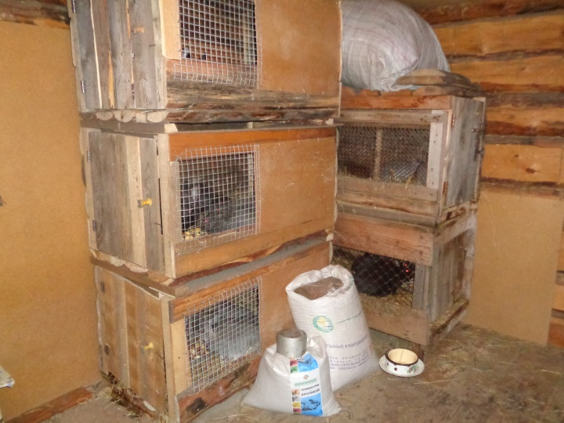

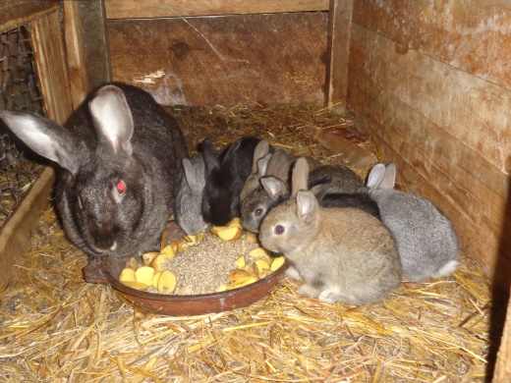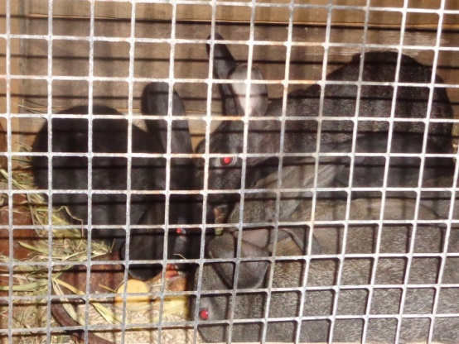

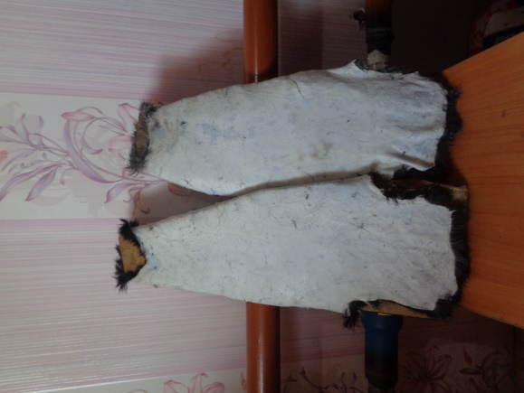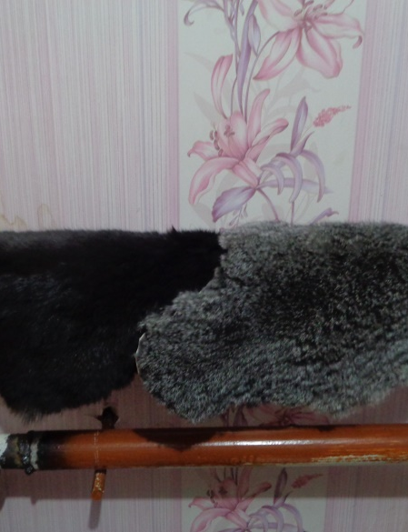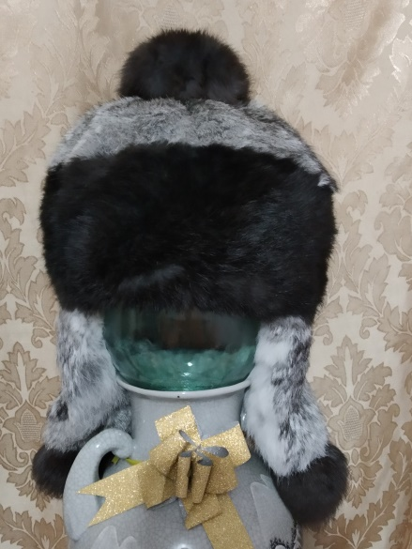
ПРИЛОЖЕНИЕ 2
Выделка шкурок кроликов
Расписание:
1 день: забой, мездрение, заморозка шкурок
2 день: разморозка, обезжиривание (1 час),
пикелевание (4 ч – достаточно),
нейтрализация (30 минут), под пресс на 12 – 14 ч
3 день: дубление (14 часов), под пресс на 12 – 24 ч;
4 день: подсушка 5 часов, жировка на всю ночь;
5 день: сушка на верёвке (12 -20ч);
6 день: итоговый (размять, почистить, расчесать)

Описание работы
Забой. Снять шкуры, остудить их, выполнить МЕЗДРЕНИЕ.
ОБЕЗЖИРИВАНИЕ: длится примерно 1 час.
На 1 л тёплой воды надо 10 г стирального порошка «Лотос» + 15 г соли.
Для меня: 4,5 л воды + 45 г порошка + 67,5 г соли
После 1 часа замочки простирать, выполоскать в чистой воде.
ПИКЕЛЕВАНИЕ: длится 4 часа – этого достаточно.
На 1 л тёплой воды надо 30 г соли + 38 мл 70% -го уксуса.
Для меня: 4,5 л воды + 135 г соли + 170 мл уксуса (1 бутылочка)
Раствор хорошо размешать палкой, поместить в него шкурки мездрой наружу. Регулярно перемешивать (через 0,5 – 1 час). Через 3 – 5 ч вытащить, отжать. Эту процедуру выполнять в плотных резиновых перчатках. Точное время определяется «щипком» или «сушинкой»
НЕЙТРАЛИЗАЦИЯ: длится около 30 минут.
На 1 л тёплой воды надо 10 г соды. Для меня: 4,5 л воды + 45 г соды.
Через 30 минут замочки вывернуть мехом наверх, уже без перчаток, прополоскать, отжать, уложить под пресс на дозревание на 12 – 14 часов.
ДУБЛЕНИЕ: длится 14 часов (другие виды шкур от 12 до 24 ч)
На 1 л тёплой воды надо 40 – 50 г соли + 7-8 г хромовых квасцов.
Для меня: 4,5 л воды + 200 г соли + 35 г хромовых квасцов.
Квасцы растворить в кипятке, добавить в таз с солёной водой.
Шкуры снова вывернуть менздрой наружу, опустить в раствор. Через 2- 3 часа помешивать. Снова под пресс на дозревание на 12 – 24 ч.
Вынуть, отжать, натянуть на правилку, сушить примерно 5 часов.
ЖИРОВКА:
Яичный желток + глицерин в равных долях. Хорошо взбить в чашке, нанести на менздру малярной кисточкой. Допустим, сейчас вечер. Оставить на всю ночь, чтоб хорошо впиталось. Назавтра разрезать по животу, повесить на прищепки. СУШИТЬ примерно 12 – 20 часов; периодически снимать, потягивать, разминать.
После сушки снова размять, почистить менздру наждачкой (лучше пензой), расчесать мех массажкой.

